**МУНИЦИПАЛЬНОЕ БЮДЖЕТНОЕ ОБЩЕОБРАЗОВАТЕЛЬНЫОЕ УЧРЕЖДЕНИЕ «СРЕДНЯЯ ОБЩЕОБРАЗОВАТЕЛЬНАЯ ШКОЛА №2 Г. УСТЬ-ДЖЕГУТЫ»**

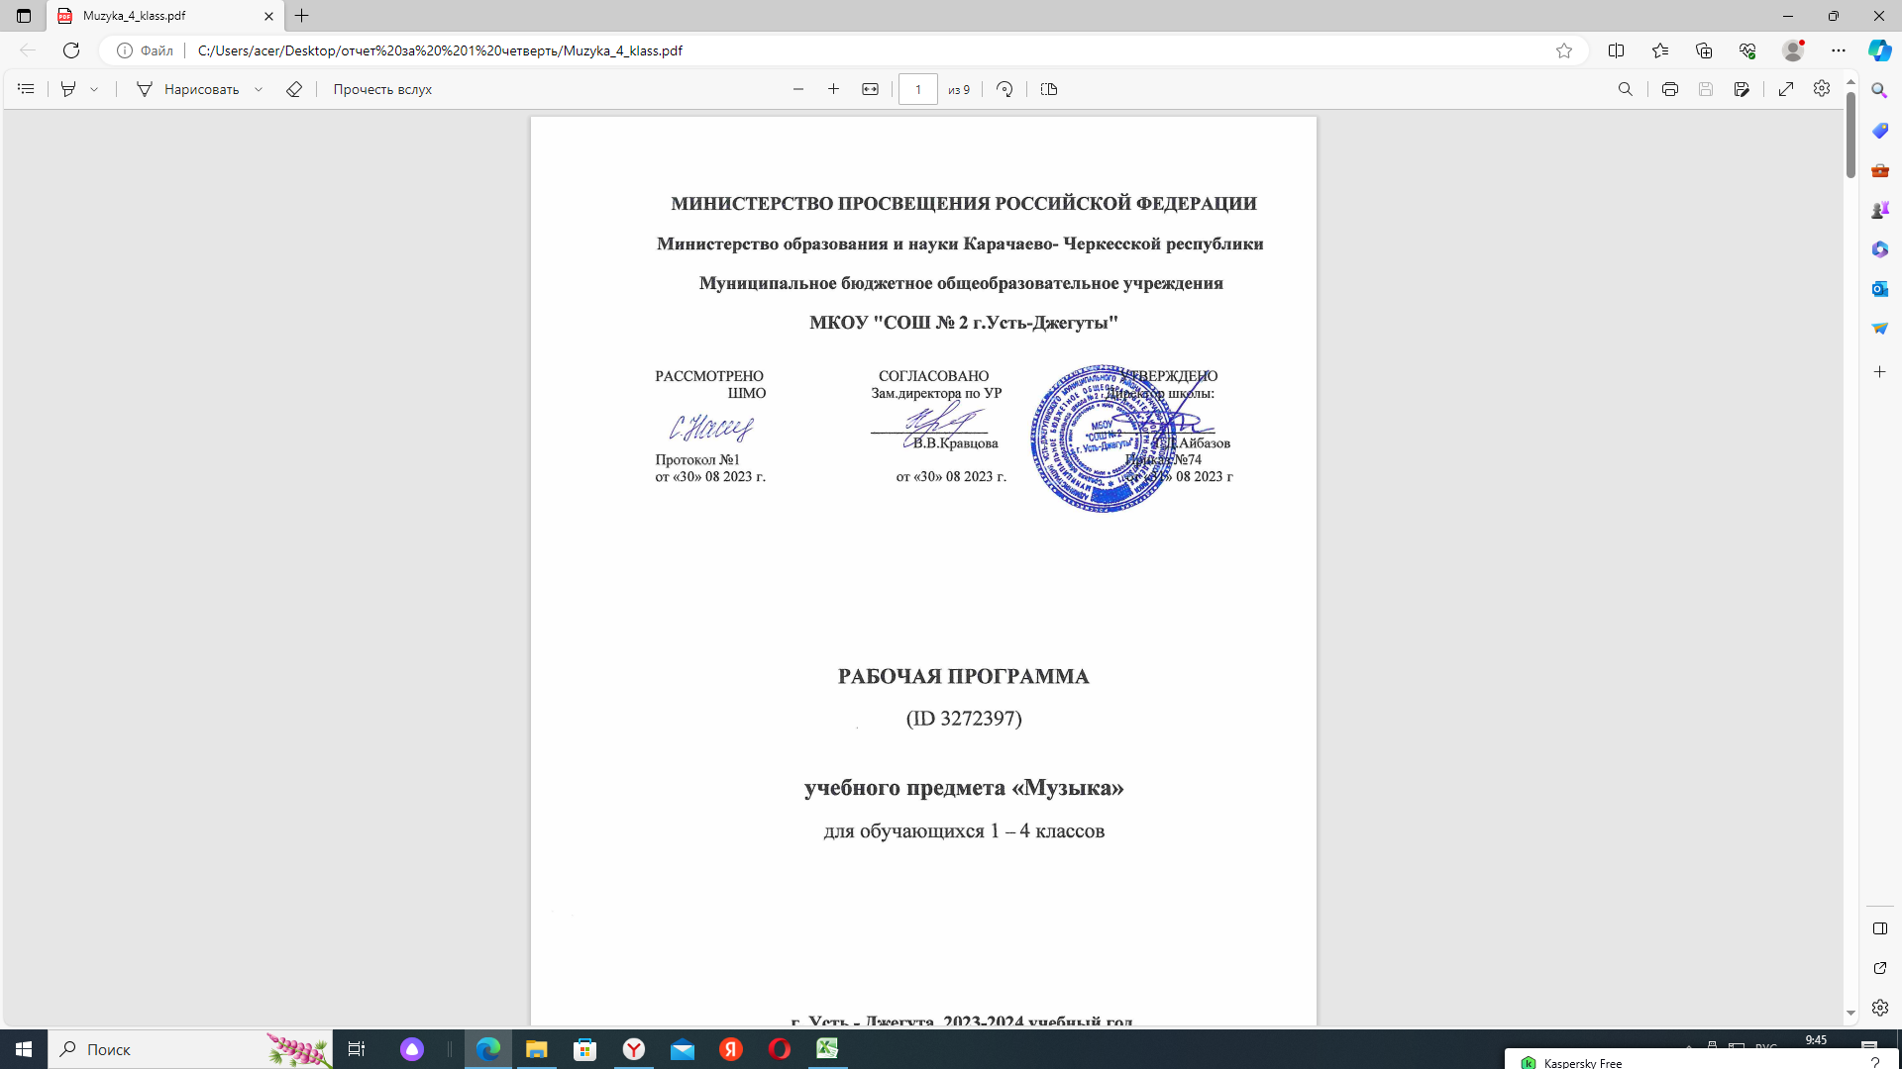

**«Формула здоровья»**

Возраст обучающихся: 12-16 лет

Срок реализации: 1 год.

Автор – составитель:

Салпагарова Марина Альбертовна,

педагог дополнительного образования детей.

Усть-джегута, 2023 г.

**ПОЯСНИТЕЛЬНАЯ ЗАПИСКА**

Рабочая программа разработана на основе дополнительной общеобразовательной общеразвивающей программы «Формула здоровья» и предназначена для обучающихся 8-10 лет образовательных организаций всех типов, предусмотрено обучение и воспитание обучающихся с ограниченными возможностями здоровья, а также обучающихся, находящихся в социально опасном положении или иной трудной жизненной ситуации.

Отличительной особенностью данной программы является то, что она может быть использована и для работы с детьми с ограниченными возможностями здоровья

**Цель программы:** формирование культуры здорового и безопасного образа жизни детей как компонента базовой культуры личности.

**Формы организации деятельности обучающихся:**

- коллективная (во время занятий, экскурсий, массовых мероприятий);

- групповая (при выполнении ряда практических работ, наблюдений, при проведении конкурсов и т.п.);

- индивидуальная (при выполнении индивидуальных заданий, творческих работ).

**Уровень образования:** стартовый.

**Срок реализации:** 1 год обучения, занятия проводятся 1 раза в неделю по 1 учебных часа. Длительность занятия 40 минут, с перерывом на 10 минут.

**Теоретических занятий: 18** часа.

**Практических занятий: 18** часов

|  |  |  |  |  |  |
| --- | --- | --- | --- | --- | --- |
| **№** | **Тема занятия** | **Кол-во часов** | | | **Форма аттестации (контроля** |
| № п/п |  | **Всего** | **теория** | **Практика** |  |
| 1 | Что такое здоровье. Мое здоровье в моих руках.  Инструктаж по технике безопасности. | 1 | 1 |  | Тестирование все о человеке |
| 2 | Пять органов чувств. Знакомство с органами чувств и их значением для человека. | 1 |  | 1 |  |
| 3 | Глаза-главные помощники человека.  Элементарные представления об органах зрения. | 1 | 1 |  |  |
| 4 | Болезни глаз-как их предупредить | 1 |  | 1 |  |
| 5 | Чтобы уши слышали | 1 | 1 |  |  |
| 6 | Как сохранить улыбку здоровой | 1 |  | 1 |  |
| 7 | Зачем человеку кожа | 1 | 1 |  |  |
| 8 | Скелет-наша опора | 1 |  | 1 |  |
| 9 | Как работает сердце. Сердечный пульс. | 1 | 1 |  |  |
| 10 | Зачем я дышу | 1 |  | 1 |  |
| 11 | Как правильно ухаживать за собой . |  | 1 |  |  |
| 12 | Понятие о гигиене | 11 |  | 1 | Викторина по теме «Гигиена» |
| 13 | Гигиена одежды и обуви: правильный выбор в зависимости от погоды,  Назначения, индивидуальных особенностей. | 1 | 1 |  |  |
| 14 | Режим дня. |  |  | 1 |  |
| 15 | Питание-необходимое условие для жизни человека. | 1 | 1 |  | Мини-проект  «Здоровое питание для всей семьи» |
| 16 | Обработка продуктов | 1 |  | 1 |  |
| 17 | Значение витаминов для организма человека. | 1 | 1 |  |  |
| 18 | Молоко и молочные продукты. Игра-исследование «Это удивительное молоко» | 1 |  | 1 |  |
| 19 | Процесс пищеварения | 1 | 1 |  |  |
| 20 | Основные правила рационального питания | 1 |  | 1 |  |
| 21 | Вода и другие полезные напитки | 1 | 1 |  |  |
| 22 | Почему некоторые привычки называются вредными. | 1 |  | 1 |  |
| 23 | Дракон, по имени Табак | 1 | 1 |  | Выставка рисунков « Мы за здоровый образ жизни!» |
| 24 | Паук наркотик | 1 |  | 1 |  |
| 25 | Змей Алкоголь. | 1 | 1 |  |  |
| 26 | Умей сказать «нет» | 1 |  | 1 |  |
| 27 | Зеленые защитники. О пользе растений. | 1 | 1 |  |  |
| 28 | Экскурсия в царство растений. | 1 |  | 1 | Тестирование по теме « Человек и природа» |
| 29 | Солнце и здоровье .роль солнца в повседневной жизни человека. | 1 | 1 |  |  |
| 30 | Воздушный океан | 1 |  | 1 |  |
| 31 | Природа- кладовая здоровья. | 1 | 1 |  |  |
| 32 | Наши пушистые друзья. Домашние животные. Как за ними ухаживать. | 1 |  | 11 |  |
| 33 | Безопасное отношение с животными | 1 | 1 |  |  |
| 34 | Чтоб не заблудиться в лесу | 1 |  | 1 |  |
| 35 | Подвижные игры на свежем воздухе. | 1 | 1 |  |  |
| 36 | Итоговое занятие | 1 |  | 1 |  |

**Планируемые результаты освоения программы программы «Формула здоровья»**

**Обучающиеся должны знать:**

- что такое природа;

- правила поведения в природе;

- основы строения и функционирования человека;

- об экологической ситуации в Тульской области;

- правила гигиены;

- основы пищеварения;

- правила этикета;

- лекарственные травы;

- уход за комнатными растениями;

- основы здорового образа жизни, профилактики простудных заболеваний. **Обучающиеся должны уметь:**

- выполнять правила поведения в природе;

- различать полезную и вредную еду;

- правильно мыть руки;

- делать зарядку;

- играть в подвижные игры

- выражать свои чувства в рисунках;

- выполнять упражнения для снятия глазного и мышечного напряжения;

- правильно ве

**Способы и формы проверки результатов дополнительной общеобразовательной общеразвивающей «Формула здоровья»**

**Раздел «Как устроен организм человека».** Тестирование «Все о человеке».

**Раздел « Гигиена и здоровье».** Викторина по теме «Гигиена».

**Раздел «Мы - то, что мы едим».** Мини-проект «Здоровое питание для всей семьи».

**Раздел «Секреты здоровья».** Спортивный праздник «Мы выбираем спорт!». **Раздел «Человек - часть природы».** Тестирование по теме «Человек и природа». **Раздел «Школа безопасности».** Викторина «Знать, чтобы жить!».

**Раздел «Сам себе доктор».** Итоговый контроль: мониторинг по результатам освоения программы в форме теста.